Actividad 35
Base de datos
Tema 3
Jose Antonio Pineda

Ejercicio 1
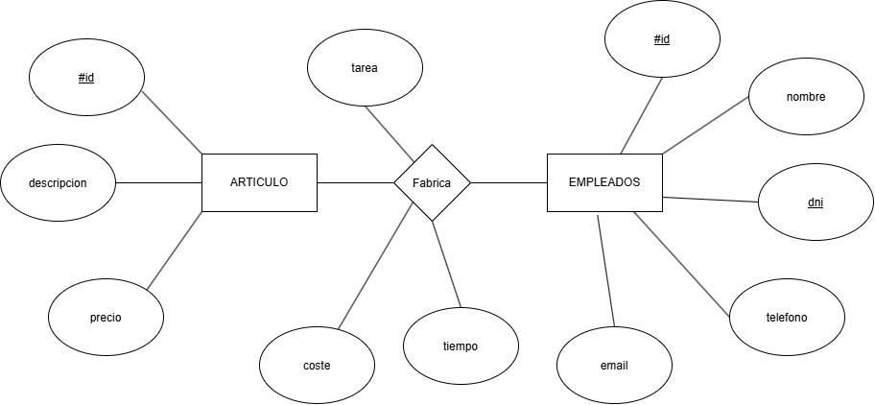

Ejercicio 2
